A Projekt összefoglalása

Bevezetés:
Röviden összegezve az előző projektet vettem alapul, ahol volt regisztráció, bejelentkezés, főoldal, profil és jelszó szerkesztés és ez egy webshop volt általunk feltöltött termékekkel.
Új oldal: Gondoltam megpróbálkozok már képes termékek alkalmazásával és egy kosár létrehozásával, ami sikerült is ezeket YouTube videók segítségével készítettem el.

Feladat:
A feladat az volt, hogy kellett csinálni egy olyan odalat, amin megjelennek az eddig tanultak, a téma szabadon választható volt.

Maga a Projekt:

Backend:
A feladatot a backend megírásával kezdtem, ami részben ugyan az mint az előző username, email, password, address, phone_number csak lett bővítve a jelszónál egy olyannal, hogy minimum 6 karakterből kell állnia.
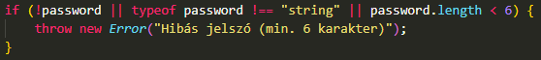
Kapott egy saját portot ami a 3778-mert tettszett a szám.
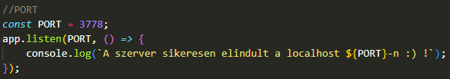
Bővítési lehetőség lehetne a telefonszám jobb ellenőrzése és az argon jelszó titkosítás használata.

Frontend:
App.jsx
Ez a kód az egész vezérlője ez biztosítja minden oldalon a navbar működését, amely felhasználói bejelentkezést és a bejelentkezéssel kapott jogokat valósítja meg react-router-dom segítségével.
Az App függvény figyeli, hogy a felhasználó be van-e jelentkezve vagy sem (isLoggedIn), amit a localStorage-ból lekért token segítségével állapít meg, és ennek megfelelően engedélyezi vagy nem a bizonyos oldalak (pl. kosár) elérését.
Érdekessége, hogy védett route-okat használ (Navigate), így a kosár oldal csak bejelentkezett felhasználók számára jelenik meg.
A kód sajátossága a dinamikus navbar ami a felhasználó bejelentkezési állapotáról képes megállapítani hogyan is nézzen ki pl. amikor nincs bejelentkezve a felhasználó akkor csak a regisztráció és a bejelentkezés lesz elérhető és a többi funkció nem, viszont ha be van jelentkezve akkor megjelenik a kosár és a kijelentkezés gomb a regisztráció és a bejelentkezés gomb viszont eltűnik.
A navbárnál használtam a bootstrap-et és a css-t is a kinézet érdekében.

Regisztráció, Bejelentkezés és Jelszó módosítás
Register.jsx, Login.jsx, Password.jsx
A regisztráció és a bejelentkezés kódja nagyon haszonló, kivételt képez a regisztrációs felületen a három plusz mező, ami az email, lakcím és telefonszám.
A bejelentkezéshez a sikeres regisztrációt követően csak a felhasználónak csak a felhasználó nevére és a jelszavára van szükség, extra funkció, hogy a bejelentkezés gomb alatt van egy „elfelejtetted a jelszavad?” nevű gomb amire a felhasználó rákattintva tudja módosítani a jelszavát az email-cím megadását követően
Mind a kettőnél közös az úgynevezett „fetch” -ami egy kérést küld a backend számára, hogy a felhasználó regisztrálni, bejelentkezni vagy éppenséggel jelszót tudjon módosítani
pl. itt egy péda a regisztráció esetében
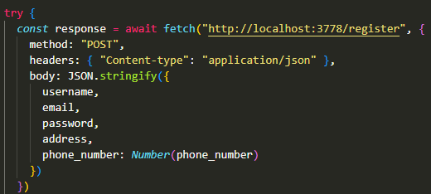

Főoldal
Home.jsx
Ez a kód a webáruház főoldalát kezeli. Az oldalon láthatóak a termékek kártyák formájában, és minden termékhez van egy „Kosárba” gomb. Ha a felhasználó nincs bejelentkezve, és rákattint a gombra, akkor egy üzenet jelenik meg: „Jelentkezzen be a vásárláshoz!”. Ha viszont be van jelentkezve, a termék bekerül a kosárba, a kosár adatai elmentődnek a localStorage-ba, és egy üzenet tájékoztatja a felhasználót, hogy a termék hozzáadódott a kosárhoz.
Érdekes benne, hogy:
- a kosár tartós, mert a localStorage-t használja, így az adatok megmaradnak oldalfrissítés után is;
- a felhasználói élmény személyre szabott: bejelentkezett felhasználóknak üdvözlő üzenet és profil link jelenik meg;
- dinamikusan kezeli a kosár mennyiségét, így, ha ugyanazt a terméket többször teszik a kosárba, a mennyiség nő, nem duplikálódik a termék.
Röviden: ez a kód a termékek megjelenítését, a kosár kezelését és a bejelentkezési állapot szerinti visszajelzést kezeli egyszerre.

Itt egy rövid példa a kódból, ez végzi el a felhasználó üdvözlését az oldalon és jeleníti meg a profile oldalt ahol, lehet szerkeszteni a felhasználó idatokat:
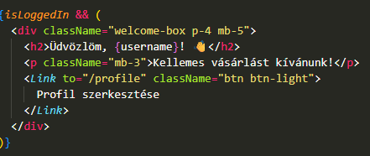

Termék kártya:
ProductCard.jsx
Ez a kód egy termékkártya komponens a webáruházhoz. Megjeleníti a termék képét, nevét, leírását, árát és a raktáron lévő mennyiséget, majd alul van egy „Kosárba” gomb. Amikor a felhasználó rákattint a gombra, a onAddToCart függvény hívódik meg, ami a kosárba helyezést kezeli.
Érdekes benne, hogy a gomb mindig alul marad, függetlenül a leírás hosszától, így a kártyák egységesen néznek ki. Emellett a kép méretezése és a kártya stílusa modern, letisztult, és jól illeszkedik a zöld témájú webáruház dizájnjához.
Ezt a kártyát bootstrap segítségével valósítottam meg.

Kosár:
Cart.jsx
Részletesen és egyszerűen:
- A kosár adatai a localStorage-ből töltődnek be, így az előzőleg hozzáadott termékek megmaradnak oldalfrissítés után is.
- A felhasználó itt láthatja a kosárban lévő termékeket, mindegyikhez kép, név, ár és mennyiség van rendelve.
- A mennyiséget a plusz/mínusz gombokkal lehet módosítani, a változások automatikusan frissülnek és elmentődnek.
- A termékeket törölni is lehet, ami szintén frissíti a kosár állapotát.
- Jobb oldalon egy összegzés látható, ami mutatja a részösszeget, a szállítási információt és a teljes árat, valamint egy „Tovább a fizetéshez” gombot.
- Ha nincs a kosárban semmi, egy üzenet jelzi: „A kosár üres.”

Összegzés:
Röviden összegezve kihívás volt a feladat, mert még nem dolgoztam képekkel és kosárral de YouTube videók segítségével időigényesen de elkészíthető volt, majd idő kell majd még megérteni és megtanulni ennek felépítését
Érdekes és jó feladat volt összességében.

